Komunikat końcowy
Mistrzostwa Województwa W-M SZS
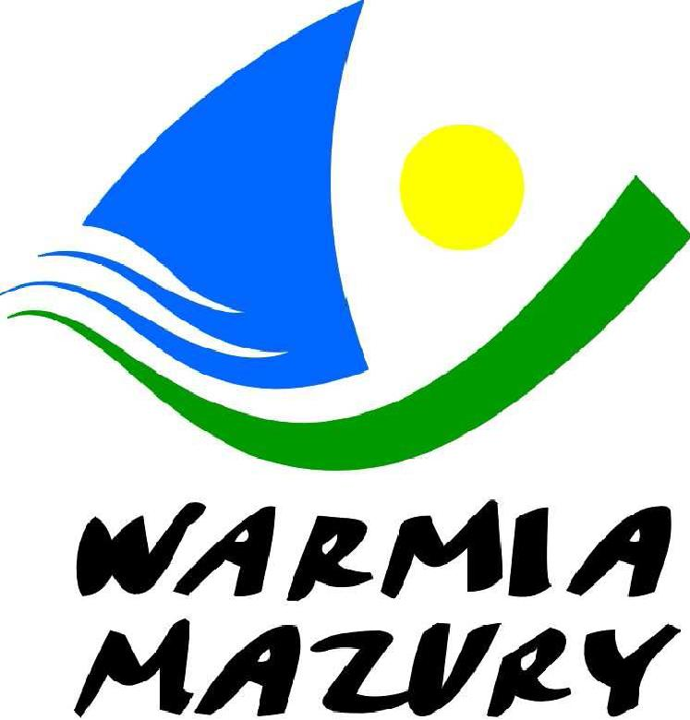
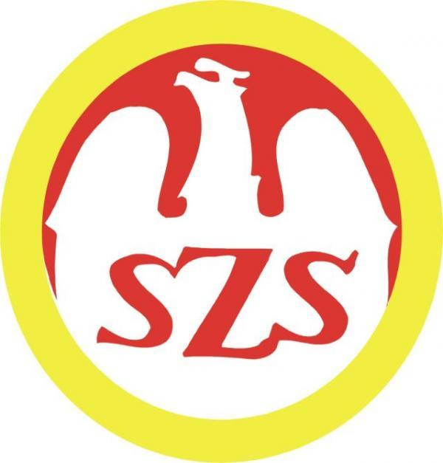
w mieszanych sztafetowych biegach przełajowych
dziewcząt i chłopców
Szkół Podstawowych, Gimnazjów i Szkół Ponadgimnazjalnych
Finał – 27.04.2015 r. Nowe Miasto Lubawskie

Szkoły Podstawowe - kl. IV
5x 500m + 5x 500m
Lp. | Szkoła
1 | Szkoła Podstawowa nr 7 w Giżycku
2 | Samorządowa Szkoła Podstawowa nr 2 Iława
3 | Szkoła Podstawowa w Olsztynku
4 | Szkoła Podstawowa nr 4 w Giżycku
5 | Szkoła Podstawowa nr 3 w Olecku
6 | Szkoła Podstawowa nr 7 w Bartoszycach
7 | Szkoła Podstawowa nr 3 w Morągu
8 | Szkoła Podstawowa nr 4 w Ostródzie
9 | Szkoła Podstawowa nr 3 w Lidzbarku Warmińskim
10 | Szkoła Podstawowa nr 30 w Olsztynie
11 | Szkoła Podstawowa nr 1 w Bartoszycach
12 | Szkoła Podstawowa w Kurzętniku
13 | Szkoła Podstawowa nr 2 w Nowym Mieście Lubawskim

SKŁADY MEDALISTÓW
SP 7 nr 7 Giżycko: Jga Grygieńcza, Natalia Kulik, Małgorzata Wyżykowska, Oliwia Prokopczuk, Daria Sępkowska, Maja Jurgielewicz, Kacper Skrobisz, Jgor Chodakowski, Marcin Wiśniewski, Kacper Szybik, Damian Urban, Kosma Leczycki opiekun: Wojciech Żukowski
SSP nr 2 Iława: Samanta Sulley, Natalia Karasińska, Izabela Żubertowska, Zuzanna Safianowska, Oliwia Orzechowska, Sara Tołłoczko, Maksymilian Rogiński, Jakub Tkaczyk, Karol Rogowski, Miłosz Kowalski, Jgor Lewicki, Wiktor Olszewski opiekun:Mariusz Kosyl
SP Olsztynek: Igor Podgajny, Kacper Okoniewski, Oliwier Krajze, Kacper Piotrowski, Michał Pieczara, Maciej Kaszuba, Daria Gutkowska, Aleksandra Gala, Aleksandra Piasecka, Paulina Ciućma, Kornelia Szczepkowska, Nikola Szpakowska, Urszula Wieczorek
opiekun: Adam Wyszyński, Zbigniew Serowiński
Szkoły Podstawowe - kl. V
5x 600m + 5x 600m
Lp. | Szkoła
1 | Szkoła Podstawowa nr 1 w Piszu
2 | Szkoła Podstawowa nr 7 w Giżycku
3 | Szkoła Podstawowa nr 4 w Giżycku
4 | Szkoła Podstawowa nr 3 w Lidzbarku Warmińskim
5 | Samorządowa Szkoła Podstawowa nr 2 w Iławie
6 | Szkoła Podstawowa w Lubawie
7 | Szkoła Podstawowa nr 3 w Olecku
8 | Szkoła Podstawowa w Pasłęku
9 | Szkoła Podstawowa w Ząbrowie
10 | Szkoła Podstawowa nr 2 w Morągu
11 | Szkoła Podstawowa nr 1 w Nowym Mieście Lubawskim
12 | Szkoła Podstawowa w Kurzętniku
13 | Szkoła Podstawowa nr 7 w Bartoszycach
14 | Szkoła Podstawowa nr 4 w Ostródzie
15 | Szkoła Podstawowa nr 3 w Szczytnie

SKŁADY MEDALISTÓW:
SP nr 1 Pisz: Aleksandra Długozima, Dominika Wszołek, Kinga Koczaj, Urszula Kunach, Wiktoria Tadra, Patrycja Polakowska, Filip Piankowski, Maciej Charubin, Kacper Mróz, Oliwier Duchnowski, Wiktor Pareda, Marek Skulmowski
opiekun: Cezary Misiulewicz
SP 7 Giżycko: Zuzanna Gorbacz, Magdalena Smędzik, Wiktoria Szymowiat, Aleksandra Witkowska, Julia Golińska, Hubert Durka, Kacper Jankowski, Maciej Anulak, Jakub Urban, Michal Dmochowski, Krzysztof Rybarczyk, Amelia Lula
opiekun: Sławomir Treszczyński
SP 4 Giżycko: Julia Bolesławicz, Natalia Bereza, Natalia Konus, Iga Raczkowska, Łukasz Poświatowski, Krystian Pączek, Oskar Tiwończuk, Filip Zajkowski, Krystian Bereza, Eliza Rodziewicz, Hubert Moczyszyn
opiekun: Renata Szuszkiewicz, Radosław Budziński

Szkoły Podstawowe - kl. VI
5x 600m + 5x 600m
Lp. | Szkoła
1 | Samorządowa Szkoła Podstawowa nr 2 w Iławie
2 | Szkoła Podstawowa nr 18 w Olsztynie
3 | Szkoła Podstawowa nr 6 w Braniewie
4 | Szkoła Podstawowa nr 4 w Giżycku
5 | Szkoła Podstawowa nr 4 w Morągu
6 | Szkoła Podstawowa w Wydminach
7 | Szkoła Podstawowa nr 5 w Braniewie
8 | Szkoła Podstawowa nr 7 w Giżycku
9 | Szkoła Podstawowa w Kurzętniku
10 | Szkoła Podstawowa w Ząbrowie
11 | Szkoła Podstawowa nr 3 w Olecku
12 | Szkoła Podstawowa nr 3 w Szczytnie

Dwie szkoły nie ukończyły biegu: SP 7 w Bartoszycach, SP 2 Nowe Miasto Lubawskie
SKŁADY MEDALISTÓW:
SSP nr 2 Iława: Patrycja Falkowska, Olga Kwiatkowska, Roksana Piotrowicz, Ewa Piotrkiewicz, Julia Girtler, Sandra Jabłońska, Filip Rybiński, Michał Łyziński, Szymon Koszyczka, Bartłomiej Ostrowski, Jakub Suchocki, Aleksander Łepek opiekun: Magdalena Pietraszek
SP 18 Olsztyn: Kornelia Rowieńska, Julia Każarnowicz, Karina Fałkowska, Maja Wielechowska, Martyna Sokołowska, Kacper Dzida, Dominik Wasiak, Julian Michalski, Damian Czyż, Filip Lewalski
Opiekun: Iwona Tańska
SP 6 Braniewo: Anastazja Michałek, Ewelina Kulla, Weronika Lewandowska, Klaudia Cieplucha, Nikola Keller, Konrad Kruszewski, Piotr Jankowski, Oskar Wielgosz, Grzegorz Katanowski, Jgor Klimczak, Oliwia Musiał, Seweryn Prymek
opiekun: Ewa Golis, Tomasz Klimczak

Gimnazja
5x 800m + 5x 1000m
Lp. | Szkoła
1 | Gimnazjum nr 1 w Pasłęku
2 | Gimnazjum nr 1 w Bartoszycach
3 | Gimnazjum nr 2 w Giżycku
4 | Gimnazjum nr 2 w Braniewie
5 | Gimnazjum nr 7 w Olsztynie
6 | Gimnazjum nr 1 w Piszu
7 | Gimnazjum nr 2 w Ostródzie
8 | Gimnazjum w Kurzętniku
9 | Gimnazjum w Marzęcicach
10 | Gimnazjum w Bisztynku
11 | Gimnazjum nr we Franciszkowie
12 | Gimnazjum nr 23 w Olsztynie

Biegu nie ukończyło Gimnazjum w Ostródzie
SKŁADY MEDALISTÓW:
Gimnazjum Nr 1 Pasłęk: Angelika Wawrowska, Dominika Kolterman, Sandra Ozimek, Emilia Niedbalska, Zuzanna Rejman, Paulina Ławrynowicz, Jacek Plago, Michał Czyżewski, Szymon Ruciński, Michał Balewski, Maciej Wierzbowski, Adrian Szutkowski opiekun: Tomasz Tomaszewski
Gim nr 1 Bartoszyce: Karolina Greber, Katarzyna Kuczyńska, Karolina Marzec, Sylwia Lasota, Aleksandra Skórska, Dawid Greber, Maciej Monkiewicz, Daniel Obolewicz, Jan Chorzępa, Bartosz Figat, Bartłomiej Pawłowski, Dominik Lewandowski opiekun: Mirosław Figat
Gim nr 2 Giżycko: Natalia Gorbacz, Julia Adasiewicz, Dominika Koszot, Agata Rutkowska, Natalia Kutnik, Dominika Habyk, Kacper Orszewski, Michał Czarniecki, Kacper Urbanowicz, Cezary Borkowski, Jacek Rutkowski, Mateusz Bartkiewicz opiekun: Anna Rogowska

Szkoły Ponadgimnazjalne
5x 800m + 5x 1500m
Lp. | Szkoła
1 | Liceum Ogólnokształcące im. S. Żeromskiego w Iławie
2 | I Liceum Ogólnokształcące w Giżycku
3 | Zespół Szkół Ekonomiczno -Technicznych w Pasłęku
4 | Zespół Szkół nr 2 w Szczytnie
5 | XII Liceum Ogólnokształcące w Olsztynie
6 | II Liceum Ogólnokształcące w Giżycku
7 | Liceum Ogólnokształcące CNB FENIX w Olsztynie
8 | Zespół Szkół Nr 1 w Szczytnie
9 | Zespół Szkół Zawodowych w Kurzętniku
10 | Zespół Szkół im.C.K.Norwida w Nowym Mieście Lubawskim

SKŁADY MEDALISTÓW:
LO im. S. Żeromskiego Iława: Agata Kołecka, Klaudia Suska, Monika Kołatka, Julia Olszlegier, Maria Kapańska, Ola Wantowska, Maciej Nowakowski, Maciej Myszkiewicz, Dominik Gonera, Paweł Pietras, Patryk Ciechowski, Jakub Łoziński
opiekun: Paweł Hoffman
I LO Giżycko: Wiktoria Sosnowicz, Agnieszka Lewko, Magdalena Kopiczko, Hanna Szczęsna, Anita Wodzika, Adrian Bujnowski, Kacper Pałuszyński, Łukasz Turolski, Filip Czetyrbok, Krzysztof Biały opiekun: Maria Bielińska
ZSEi T w Pasłęku: Marlena Tokarewicz, Justyna Kazimierczak, Żaneta Tymicka, Magdalena Gajach, Pulina Żochowska, Piotr Kobylewski, Bartłomiej Sawicki, Kacper Trachniewicz, Adrian Kurowski, Karol Rzymski opiekun: Robert Chojnicki

Zawody były współfinansowane przez Ministerstwo Sportu i Turystyki oraz realizowane przy wsparciu finansowym Samorządu Województwa Warmińsko-Mazurskiego.

